******第06讲 空间直线﹑平面的垂直（一）**



**知识点1：直线与平面垂直**

(1)直线和平面垂直的定义

如果一条直线*l*与平面*α*内的任意直线都垂直，就说直线*l*与平面*α*互相垂直.

(2)判定定理与性质定理

|  |  |  |  |
| --- | --- | --- | --- |
|  | 文字语言 | 图形表示 | 符号表示 |
| 判定定理 | 一条直线与一个平面内的两条相交直线都垂直，则该直线与此平面垂直 | W289 | ⇒*l*⊥*α* |
| 性质定理 | 两直线垂直于同一个平面，那么这两条直线平行 | W290 | ⇒*a*∥*b* |

**知识点2：直线和平面所成的角**

(1)定义：一条斜线和它在平面上的射影所成的锐角叫做这条直线和这个平面所成的角，一条直线垂直于平面，则它们所成的角是直角；一条直线和平面平行或在平面内，则它们所成的角是0°的角.

(2)范围：.

 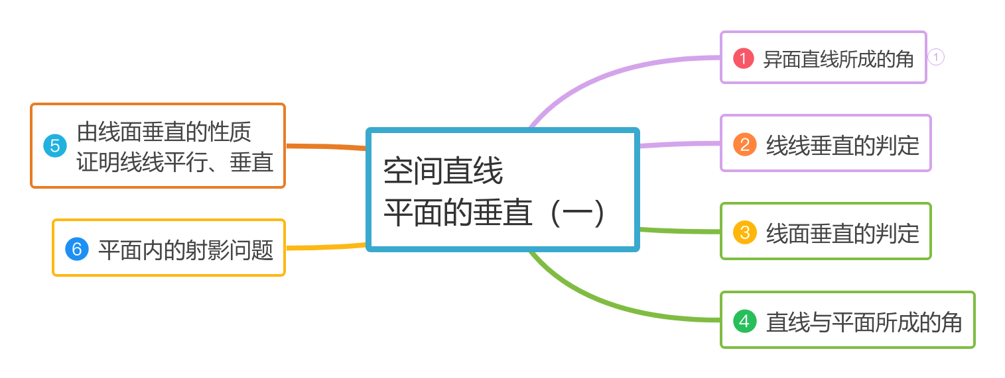



**【题型1异面直线所成的角】**

【典例1】如图是正方体的表面展开图，在原正方体中，直线*AB*与*CD*所成角的大小为（    ）

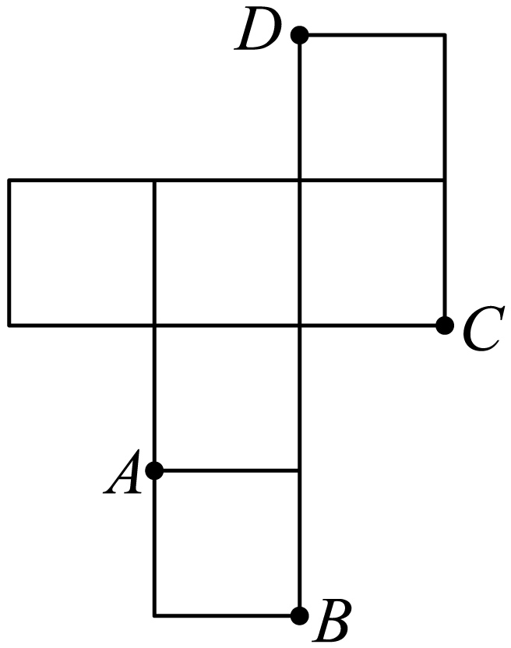

A． B． C． D．

【答案】D

【分析】将正方体的表面展开图还原为正方体，证明平面，即可证明，即可得答案.

【详解】将正方体的表面展开图还原为正方体，与在正方体中的位置如图所示，

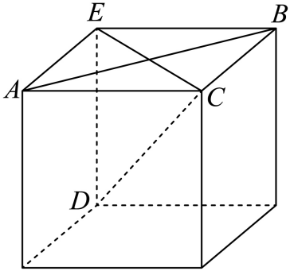

由于平面平面，故，

又，且平面，

故*AB*⊥平面，平面，所以，

故直线与所成角的大小为.

故选：D.

【变式1-1】如图，在正方体中，直线与直线所成角的大小为（    ）

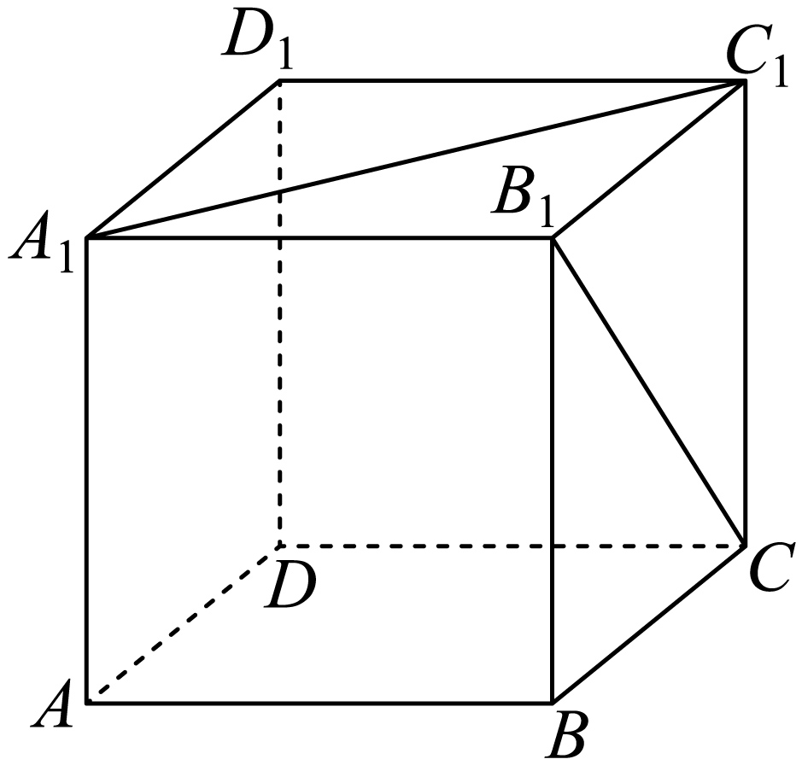

A． B． C． D．

【答案】C

【分析】连接、，可得且为等边三角形，即可得直线与直线所成角的大小.

【详解】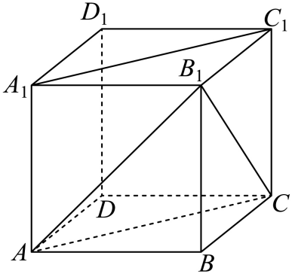

连接，，在正方体中，易得，

故直线与直线所成角的大小与直线与直线所成角大小相等，

又，故为等边三角形，故，

即直线与直线所成角的大小为.

故选：C.

【变式1-2】已知正方体 的棱长为 ，则异面直线 与 所成的角的余弦值 ．

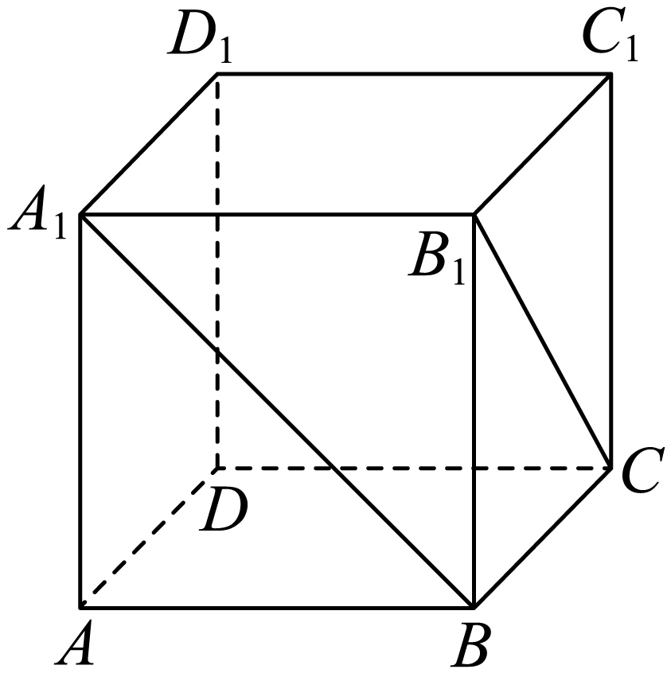

【答案】/

【分析】利用正方体的特征构造平行线求异面直线夹角即可.

【详解】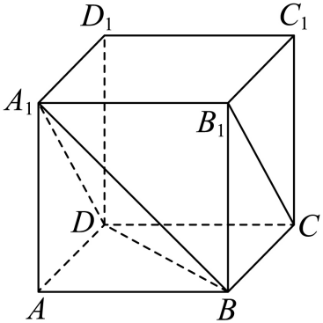

如图所示连接，根据正方体的特征易知，且为等边三角形，

所以即异面直线 与 所成的角，且，.

故答案为：

**【题型2线线垂直的判定】**

【典例2】如图，在正三棱柱中，*E*为棱*AC*的中点，.求证：.

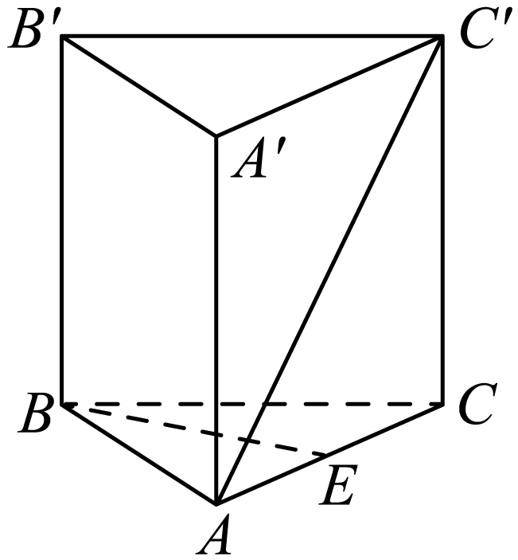

【答案】证明见解析

【分析】根据异面直线的夹角结合勾股定理分析证明.

【详解】如图，取的中点*F*，连接*EF*，*BF*，

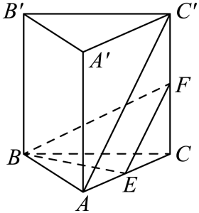

∵*E*为*AC*的中点，*F*为的中点，

∴，∴*BE*和*EF*所成角为，

即为异面直线*BE*与所成角，且.

在正三棱柱中，，.

在等边三角形*ABC*中，，

在Rt△*BCF*中，.

在△*BEF*中，，

∴，∴.

【变式2-1】如图，是等腰直角三角形，都垂直于平面，且为线段的中点．证明：.

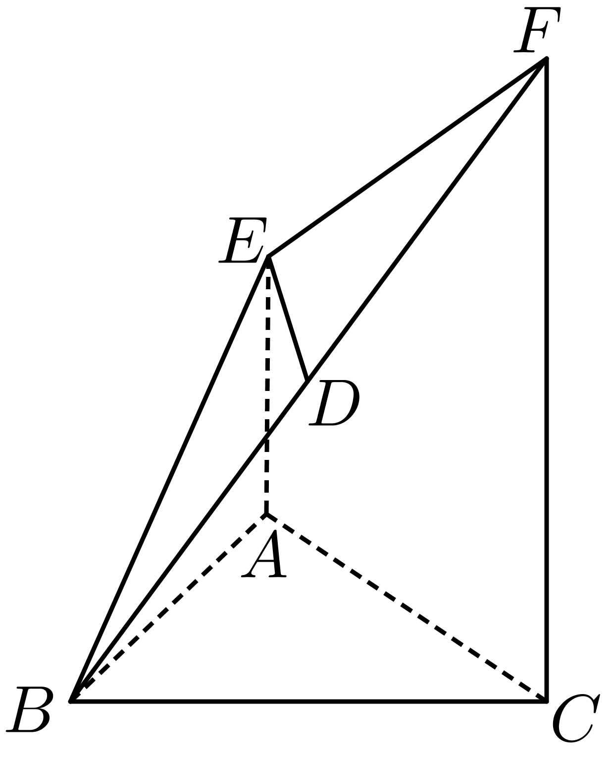

【答案】证明见解析

【分析】取*BC*中点为*G*，连接*DG*，*AG*，通过证明，结合可证明结论；

【详解】取*BC*中点为*G*，连接*DG*，*AG*．

因分别为中点，则．

则四边形是平行四边形，故．

因为，则，所以.

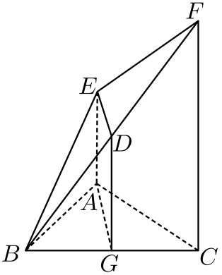

**【题型 3 线面垂直的判定】**

【典例3】下列关于直线与平面垂直的判断中，正确的是（    ）.

A．若直线与平面内的一条直线垂直，则直线与平面垂直

B．若直线与平面内的两条平行直线垂直，则直线与平面垂直

C．若直线与平面内的两条相交直线垂直，则直线与平面垂直

D．若直线与平面内的无数条直线垂直，则直线与平面垂直

【答案】C

【分析】由线面垂直的判定定理即可得.

【详解】直线与平面内的两条相交直线垂直才可得直线与平面垂直，

A、B不符，D中的无数条直线可能为无数条平行直线，不符，

故A、B、D错误，C正确.

故选：C.

【变式3-1】已知，为两条不同直线，，为两个不同平面，则下列命题中正确的是（    ）

A．如果，，，那么

B．如果，，，那么

C．如果，，.那么

D．如果，，，，那么

【答案】A

【分析】由线面垂直的性质可得A正确；由面面平行的性质可得C错误；由空间中线线，线面位置关系可判定B，D错误.

【详解】已知，为两条不同直线，，为两个不同平面.

若，，则，又，所以.故选项A正确；

若，，则或，又，所以.故选项B错误；

若，，，则直线和平行或异面.故选项C错误；

若，，，，则平面和平行或相交.故选项D错误.

故选：A.

【变式3-2】设，是两个平面，、是两条直线，下列命题中，可以判断的是（    ）

A．，，且， B．，，且

C．，且 D．，，且

【答案】D

【分析】利用平面与平面平行的判定定理以及直线与平面平行的性质，判断、、，利用直线与平面的垂直的性质判断，推出结果.

【详解】条件中，增加上与相交才能判断出，错.

由条件可知与可以相交，错.

若，且，，可得，，可得，由平行的传递性可知，即满足条件C的两个平面可以相交，所以C错误,

，，可得，又，而垂直于同一直线的两个平面平行，成立.

故选：.

【点睛】本题考查平面与平面平行的判定，考查空间想象能力，逻辑思维能力，是基础题.

【变式3-3】设两条直线，，两个平面，，则下列条件能推出的是（    ）

A．，，且 B．，，且

C．，，且 D．，，且，

【答案】A

【分析】利用线面垂直的性质推理判断A；举例说明判断BCD.

【详解】对于A，由，，得，而，所以；

对于B，若，，且，此时，可能相交，如下图所示：

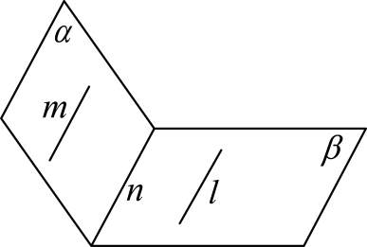

当，，，都与平行时，，相交，B错误；

对于C，若，，且，此时，可能相交，如下图所示：

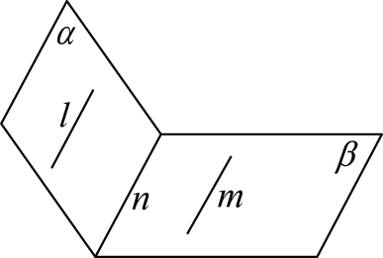

当，都与平行时，，相交，C错误；

对于D，若，，且，，此时，可能相交，如下图所示：

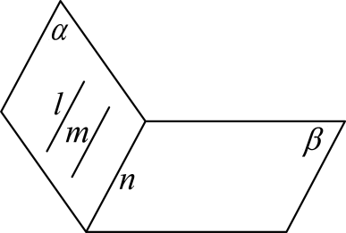

当，都与平行时，，相交，D错误.

故选：A

**【题型4直线与平面所成的角】**

【典例4】如图，已知正方体中，分别是和的中点．

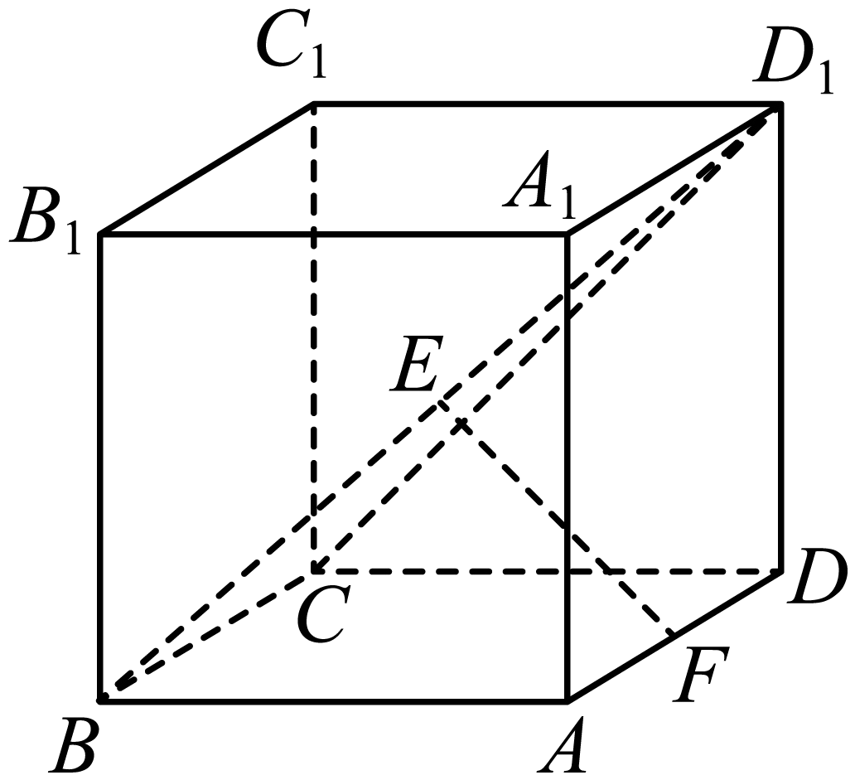

(1)求证：；

(2)求直线与平面所成角的正弦值．

【答案】(1)证明见解析

(2)

【分析】（1）取的中点，连接、．由题意可证得，因为为的中点，所以，即可证得.

（2）设到平面（即平面）的距离为，直线与平面所成角为，由线面垂直的判定定理可证得平面，所以，由等体积法求出，再由，代入即可得出答案.

【详解】（1）证明：如图，正方体中，

取的中点，连接、．∵是的中点，

∴，．∵是的中点，且，，

∴，，∴，，

∴四边形是平行四边形，

∴，∵正方体，又为的中点，

∴，∴．

（2）设到平面（即平面）的距离为，直线与平面所成角为，

设正方体棱长为2，则，

由（1）知：，由正方体的性质知平面，

因为平面，所以，平面，，

所以平面，因为，所以平面，

∴即，

∴，

∴．

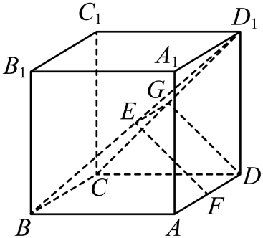

**【题型5由线面垂直的性质证明线线平行、垂直】**

【典例5】如图，已知正方体的棱长为2． ，分别为与上的点，且，．

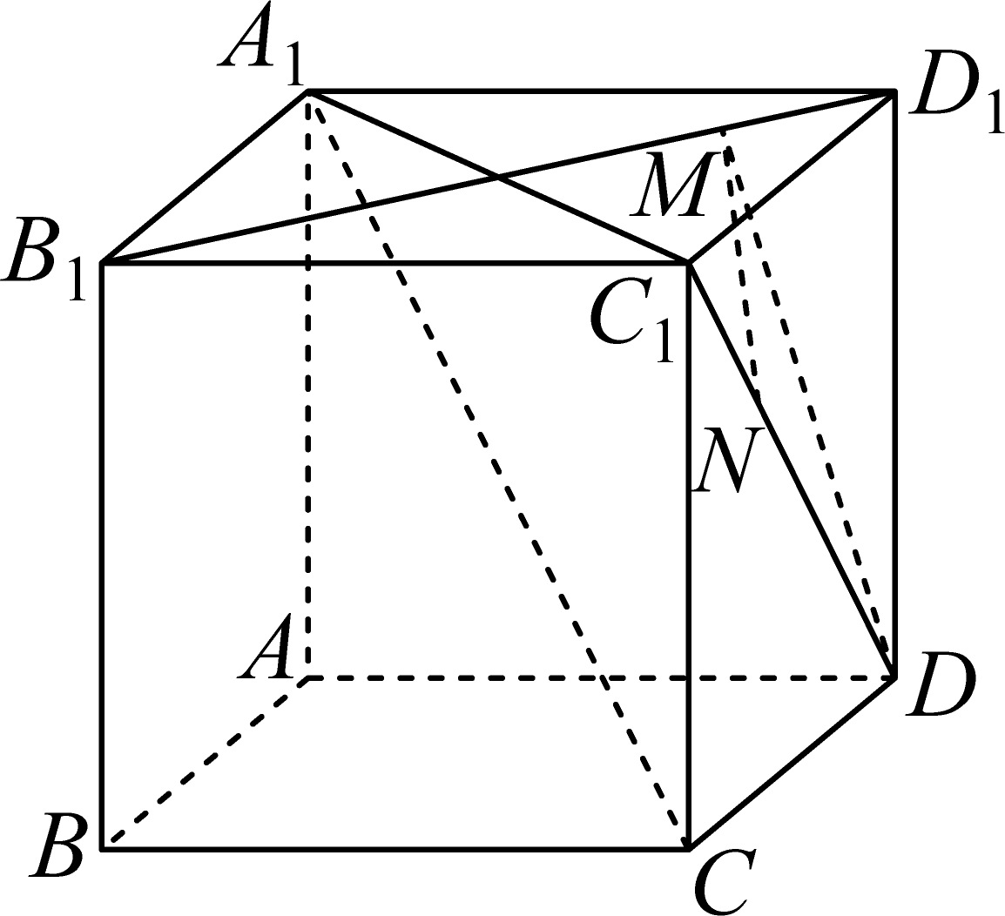

求证：；

【答案】证明见解析

【分析】利用线面垂直的判定定理，证明均与平面垂直，进而证明；

【详解】证明：如图，连接，．

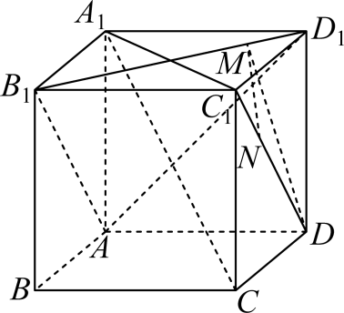

∵平面，平面，

∴．

∵四边形是正方形，

∴，

又∵，平面，

∴平面．

又∵平面，

∴．同理可得，

又∵，平面，

∴平面．

∵，，

∴四边形为平行四边形，

∴．

∵，

∴．

又∵，，平面，

∴平面．

∴．

【变式5-1】如图，已知平面*ACD*，平面*ACD*，为等边三角形，，*F*为*CD*的中点，求证：∥平面*BCE*.

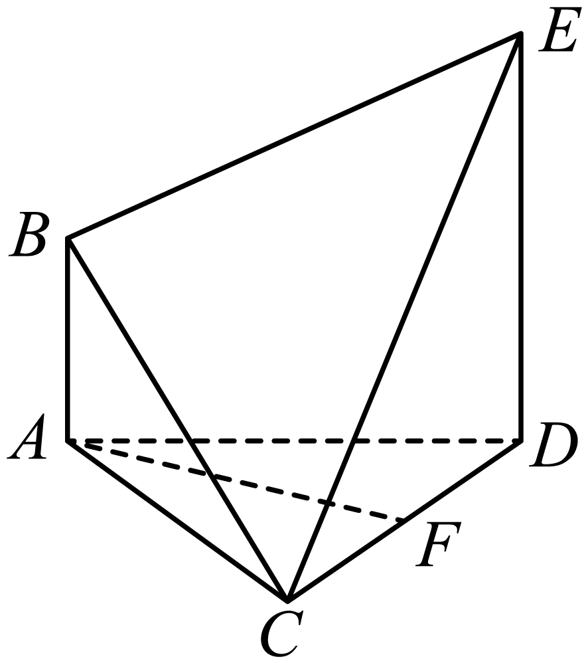

【答案】证明见详解

【分析】取的中点，连接，根据题意可证∥，进而结合线面平行的判定定理分析证明.

【详解】因为平面*ACD*，平面*ACD*，则∥，

取的中点，连接，

因为分别为的中点，则∥，且，

由题意可得：∥，且，

则∥，且，则为平行四边形，

可得∥，

且平面*BCE*，平面*BCE*，

所以∥平面*BCE*.

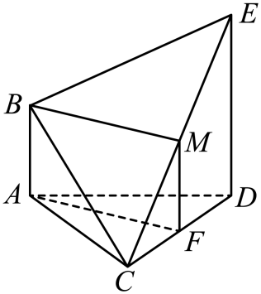

【变式5-2】如图，已知多面体，平面平面，且，证明：平面.

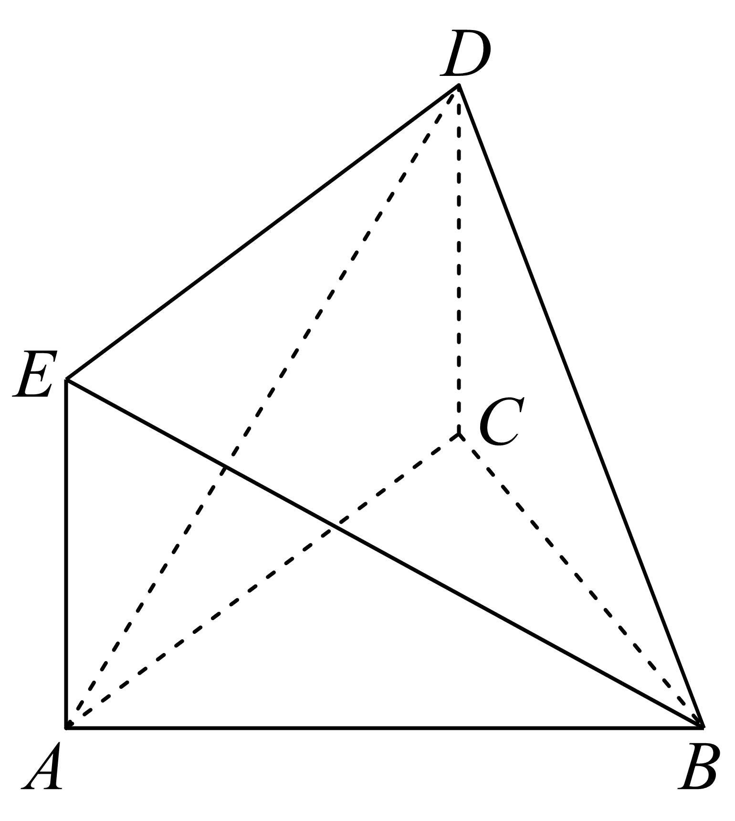

【答案】证明见解析.

【分析】利用线面垂直的性质证得，进而得，再利用线面平行的判定推理作答.

【详解】因为平面平面，则，又，即四边形为平行四边形，

因此，而平面平面，

所以平面.

【变式5-3】如图，已知是正三角形，、都垂直于平面，且，为的中点．

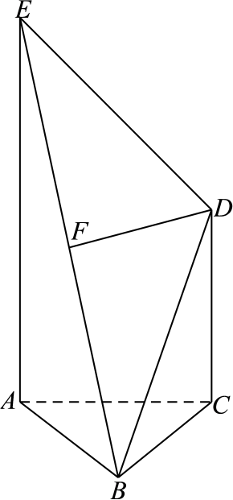

(1)求证：平面；

(2)求证：平面平面．

【答案】(1)证明见解析

(2)证明见解析

【分析】（1）取的中点，连接、，证明出四边形为平行四边形，可得出，再利用线面平行的判定定理可证得结论成立；

（2）证明出平面，可得出平面，再利用面面垂直的判定定理可证得结论成立.

【详解】（1）证明：取的中点，连接、，

因为、都垂直于平面，则且，

因为、分别为、的中点，则且，且，

所以，四边形为平行四边形，则，

平面，平面，平面.

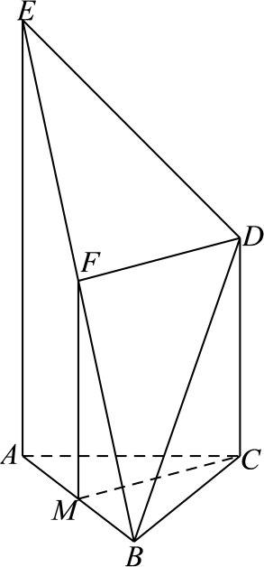

（2）证明：为等边三角形，且为的中点，所以，，

平面，平面，，

，、平面，平面，

，平面，平面，所以，平面平面.

**【题型 6平面内的射影问题】**

【典例6】如图，在四面体中，底面*ABC*是边长为1的正三角形，，点*P*在底面*ABC*上的射影为*H*， ，二面角的正切值为．

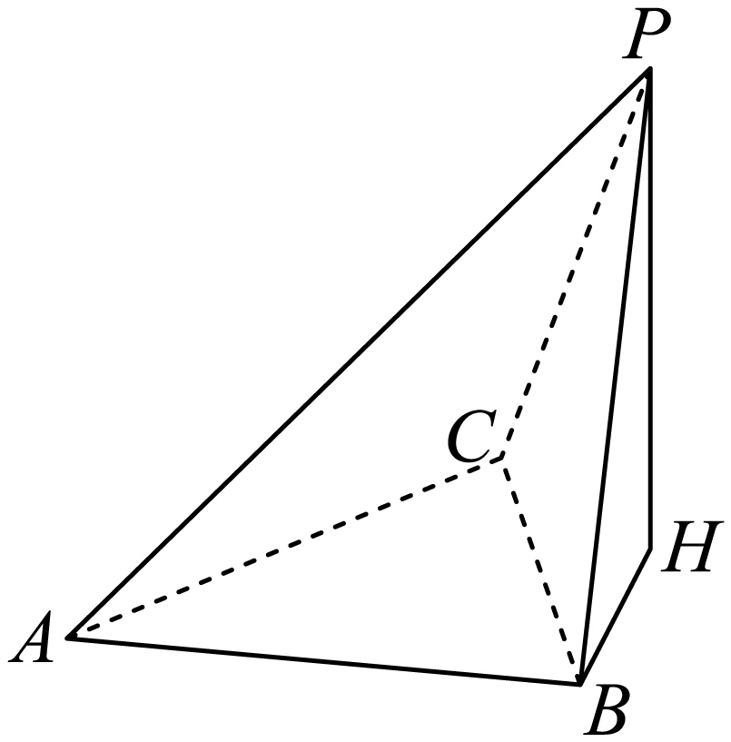

(1)求证：；

(2)求异面直线*PC*与*AB*所成角的余弦值．

【答案】(1)证明见解析

(2)

【分析】（1）过*H*作，证明*HB*，*HD*，*HP*三直线两两垂直，建立空间直角坐标系，向量法证明；

（2）利用向量法求异面直线*PC*与*AB*所成角的余弦值．

【详解】（1）证明：过*H*作，底面，平面，则；

又，，平面，∴平面；

平面，∴，∴；

∴*HB*，*HD*，*HP*三直线两两垂直，分别以这三条直线为*x*，*y*，*z*轴，建立如图所示空间直角坐标系，则根据条件：

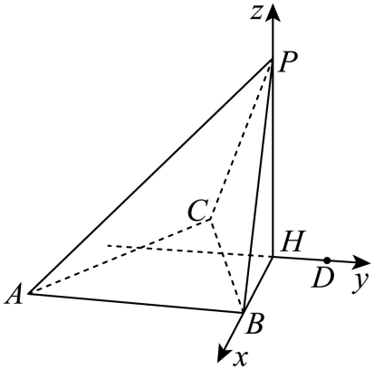

，，，；

∵，；

∴为二面角的平面角，∴；

∴，∴；

∴，，

∴，则，即；

（2），；

设异面直线*PC*与*AB*所成角为*θ*，则：

；

异面直线*PC*与*AB*所成角的余弦值为．

【变式6-1】如图，在三棱柱中，点在平面内的射影*D*在线段*AC*上，，，.

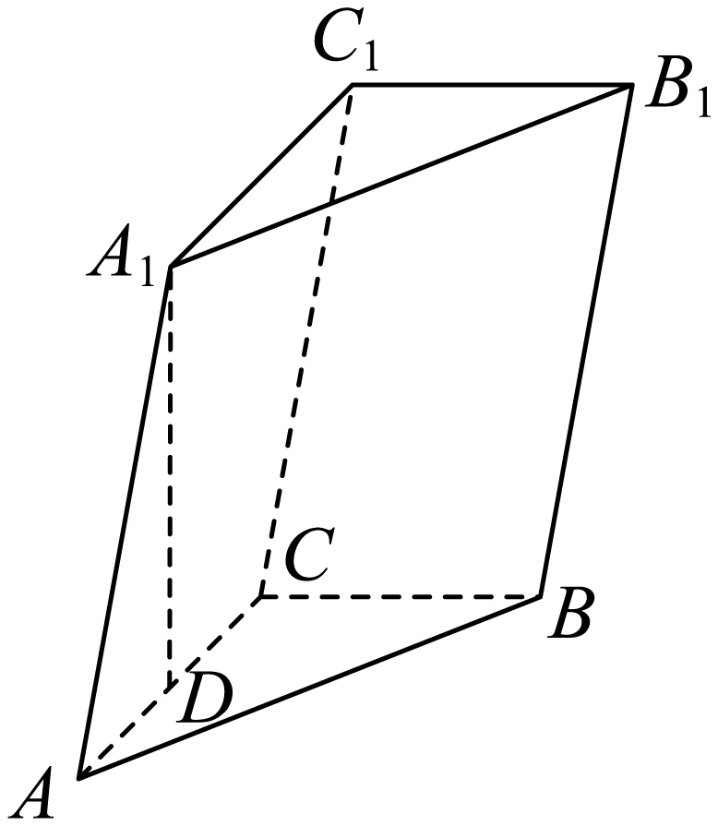

(1)证明：；

(2)设直线到平面的距离为，求二面角的大小.

【答案】(1)证明见解析；

(2).

【分析】（1）连接，由已知易得、面，应用线面垂直的性质及已知有、，根据线面垂直的判定证面，最后由线面垂直的性质、判定证结论；

（2）根据二面角定义及线面垂直性质易得是二面角的平面角，再由线面平行及面面垂直判定证面、面面，得到的距离为，进而确定为等边三角形，即可得结果.

【详解】（1）连接，由题设，易知为菱形，故，

由点在平面内的射影*D*在*AC*上，则面，

面，则，而，则，

又，面，故面，

面，则，

而，面，则面，

由面，则.

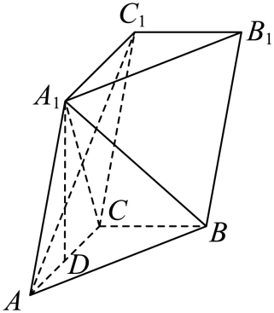

（2）由（1）知面，面，则，

所以是二面角的平面角，

由，面，面，则面，

直线到平面的距离为，即到平面的距离为，

又面，面，则面面，

面，面面，即到的距离为，

由题设，易知，

点在平面内的射影*D*在线段*AC*上，则为锐角，

所以，故为等边三角形，即，

所以二面角的大小.

【变式6-2】如图，在三棱柱中，在底面*ABC*上的射影为线段*BC*的中点，*M*为线段的中点，且，.

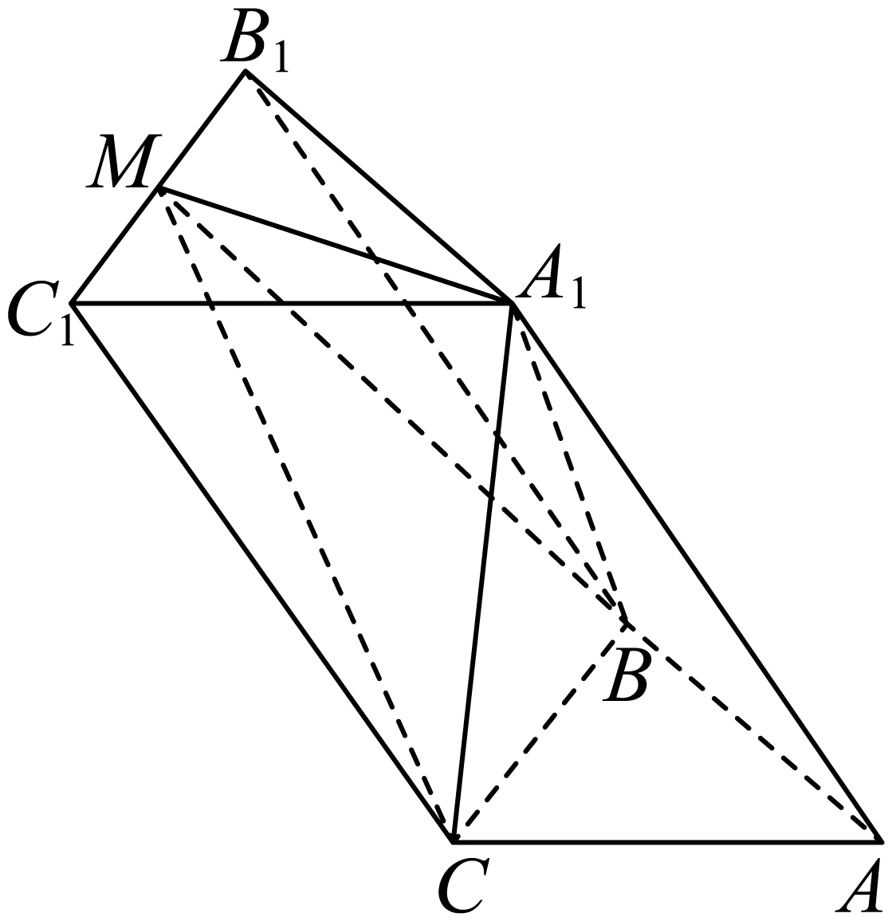

(1)求三棱锥的体积；

(2)求*MC*与平面所成角的正弦值.

【答案】(1)

(2)

【分析】（1）首先利用平行关系和垂直关系的转化，证明面，再根据条件中的数值，代入体积公式，即可求解；

（2）首先利用等体积公式转化为求得点到平面的距离，再根据线面角的定义,利用即可.

【详解】（1）取*BC*的中点*O*，连接*OA*，，

因为在底面*ABC*上的射影为*O*，

所以面*ABC*，

在三棱柱中，面面，

所以面因为面，

所以，

在中，*M*为线段的中点，，

因为，

所以，

因为面，面，，

所以面，

中，，，所以，，

所以

；

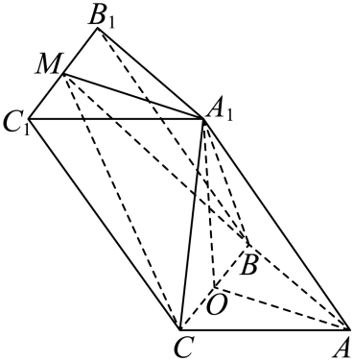

（2）设*C*到平面的距离为*d*，则

在中，，，

所以，

所以，

设*MC*与平面所成角为，则

，

所以*MC*与平面所成角的正弦值为.



1．在三棱锥中，若顶点到底面三边距离相等，则顶点在平面上的射影为的（    ）

A．外心 B．内心或旁心 C．垂心 D．重心

【答案】B

【分析】作出图象，利用几何知识证明在平面上的射影到三边距离相等，从而求解.

【详解】如图，在平面的射影为，连接，则平面，

作，，，

且分别交于，所以，

连接，，，因为平面，

所以，，，

所以在，，中，

，，，

又因为，所以，

由，，，平面，

所以平面，因为平面，所以，

同理可证，，又因为，

所以点到的三边距离相等，为的内心或旁心，故B正确.

故选：B.

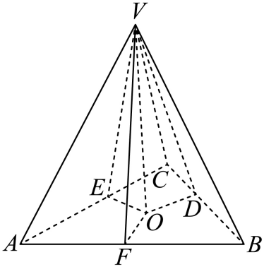

2．在各棱长都为2的正四棱锥中，侧棱在平面上的射影长度为（    ）

A． B． C． D．2

【答案】B

【分析】先作出侧棱在平面上的射影，再利用线面垂直性质定理和勾股定理即可求得该射影长度.

【详解】把正四棱锥放入正四棱柱中，

则*V*是上底面的中心，取的中点*E*，的中点*F*，

连接*EF*，*BE*，*CF*，过*A*作，垂足为*G*，

在正四棱柱中，

平面，平面，

所以，又，平面，

所以平面，所以侧棱在平面上的射影为，

由已知得，，，

所以，所以，

所以．

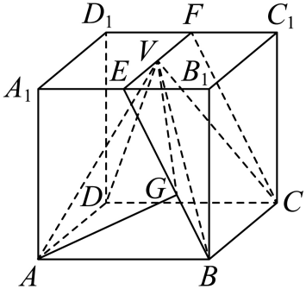

故选：B．

3．（**多选题）**如图，垂直于以为直径的圆所在的平面，点是圆周上异于、的任一点，则下列结论中正确的是（    ）

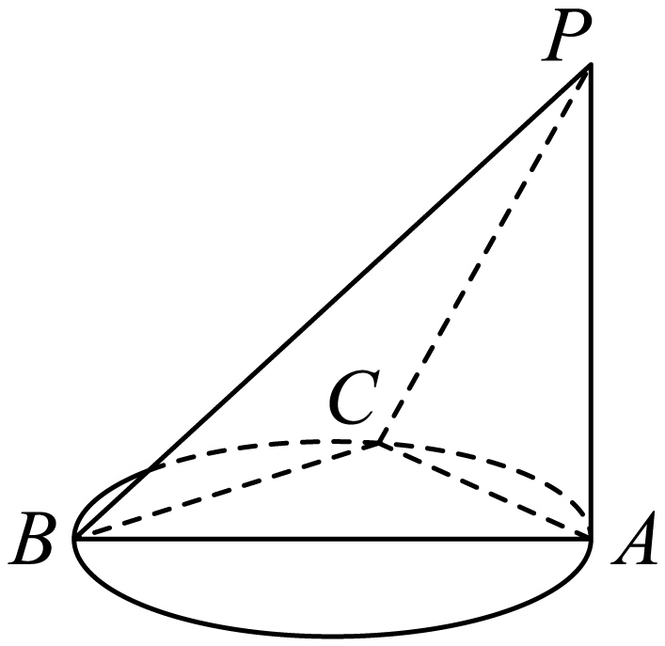

A． B．

C．平面 D．平面平面

【答案】BD

【分析】利用线面垂直的性质可判断B选项；利用面面垂直的判定定理可判断D选项；利用反证法可判断AC选项.

【详解】因为平面，平面，所以，，

因为点是以为直径的圆上且异于、的任一点，，则，

因为，、平面，所以，平面，

因为平面，所以，平面平面，B对D对；

因为平面，平面，则，则为锐角，

即与不垂直，故与平面不垂直，C错；

若，又因为，，、平面，

所以，平面，与C选项矛盾，A错.

故选：BD.

4．（**多选题）**在正方体中，分别为的中点，则（    ）

A． B． C．平面 D．平面

【答案】BC

【分析】选项A由可判断；选项B先证明平面，从而可判断；选项C取的中点，连接可得，又，从而可判断；选项D取的中点，可得，又又与平面相交于点，可判断.

【详解】选项A. 连接,则, 又,所以不正确，故选项A不正确.

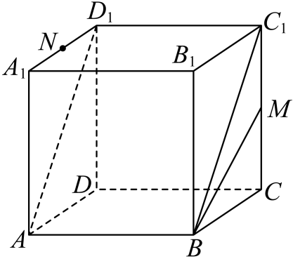

选项B.  在正方体中，且，平面，平面

所以平面,又平面,所以，故选项B正确.

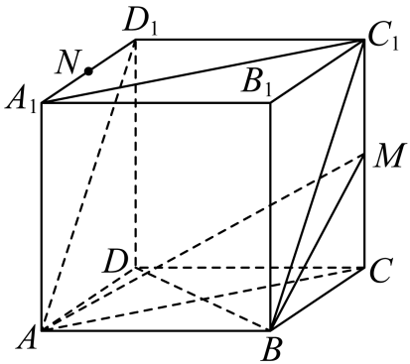

选项C. 在正方体中，平面,又平面,所以

取的中点，连接，在正方形中（如图），

, 又，所以,所以

又在正方体中，，所以

又,所以平面，故选项C正确.

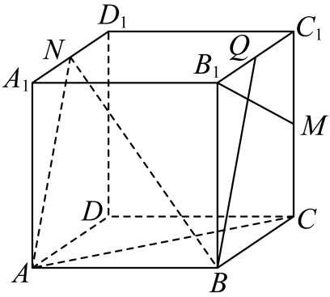  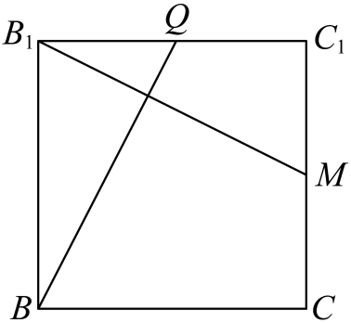

选项D.  取的中点，连接, 则，且

所以,且,故四边形为平行四边形，则

又与平面相交于点，所以不可能与平面平行，故选项D不正确.

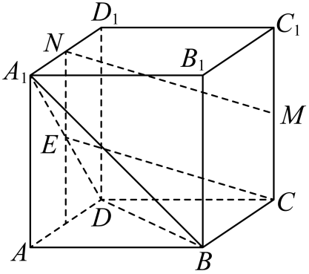

故选：BC

5．如图，已知*M*是正方体的棱的中点，则直线与所成角的余弦值为 .

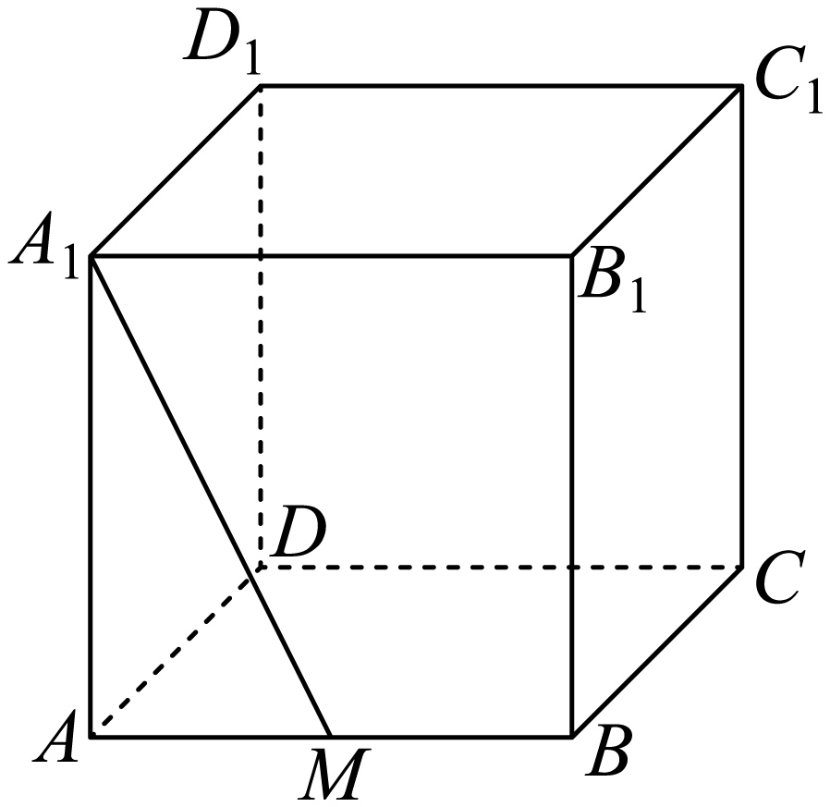

【答案】

【分析】首先根据异面直线所成角的定义，转化为相交直线所成角，再求解其余弦值.

【详解】因为，所以直线与所成角即为直线与所成角,

即为所求角，，

设正方体棱长为2，点为的中点，所以，,

所以，

所以直线与所成角的余弦值为.

故答案为：

6．贵州榕江“村超”火爆全网，引起旅游爱好者、社会名流等的广泛关注．足球最早起源于我国古代“蹴鞠”，被列为国家级非物质文化，蹴即踢，鞠即球，北宋《宋太祖蹴鞠图》描绘太祖、太宗蹴鞠的场景．已知某“鞠”的表面上有四个点*A*、*B*、*C*、*D*，连接这四点构成三棱锥*A*-*BCD*如图所示，顶点*A*在底面的射影落在内，它的体积为，其中和都是边长为2的正三角形，则该“鞠”的表面积为 ．

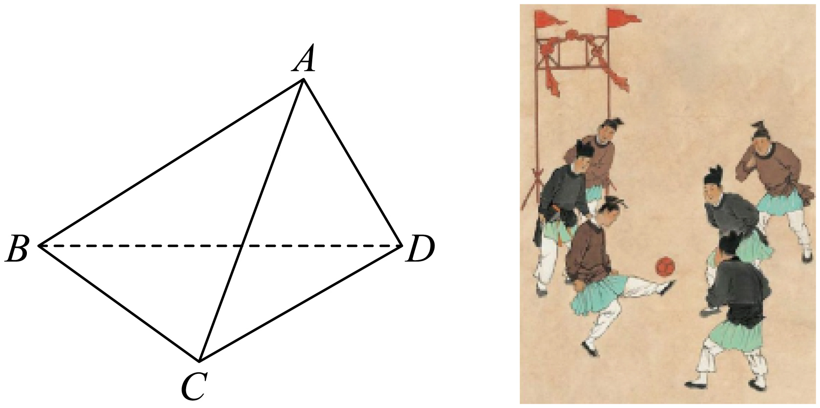

【答案】

【分析】由线面垂直关系，利用分割法求三棱锥体积，由垂直关系结合球心性质找到球心位置，再运算求解球半径即可.

【详解】如图，

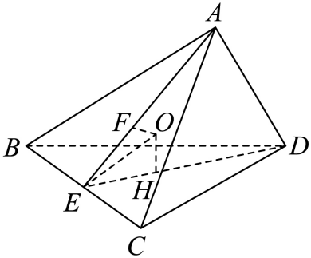

取的中点，连接，，

因为，，

又平面，平面，，

所以平面，平面，

所以平面平面，

同理可证，平面平面，

设和的中心分别为、，

在平面内，过、分别作的垂线，设交点为，

即，

又平面平面，由面面垂直的性质定理可知：平面，

同理可得：平面，即球心为，

设“鞠”的半径为，连接，

则，

即：，

又因为，，所以，

又顶点*A*在底面的射影落在内，则，

由，为公共边，得与全等，

则为的角平分线，所以.

在中，因为，则，

在中，，则，

所以该“鞠”的表面积.

故答案为：.

7．如图，在平面内，，*PO*是平面的斜线，，点*Q*是*PO*上一点，且，则线段*PQ*在平面上的射影长为 .

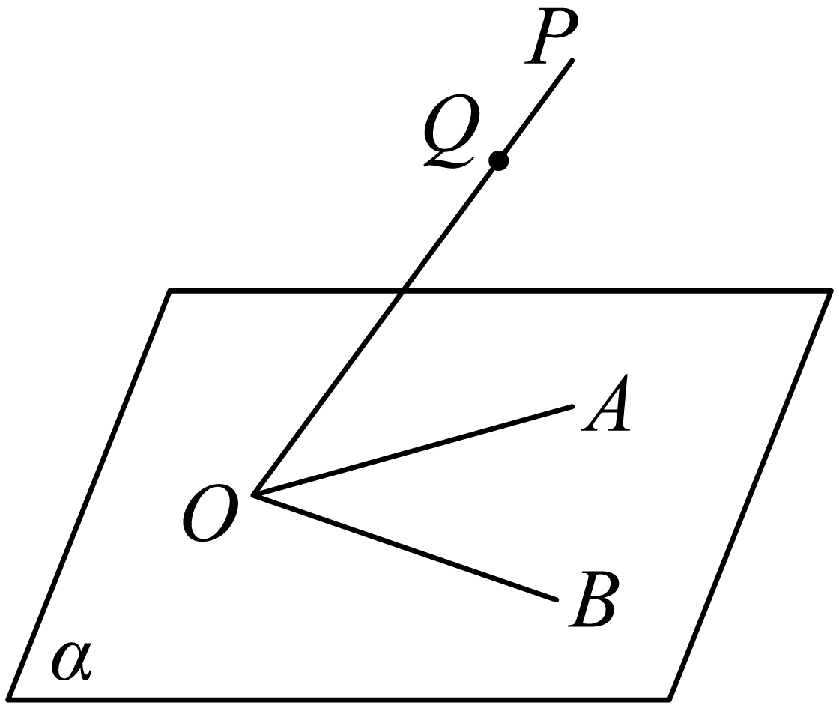

【答案】

【分析】根据给定条件，作图并求出直线与平面所成的角，再利用直角三角形的边角关系求解即得.

【详解】过作于，在平面内过作，，垂足分别为，连接，如图，

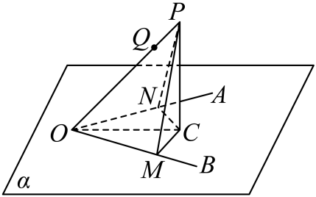

由，得，平面，则平面，

而平面，因此，同理，又，

于是，而分别为斜线段在内的射影，则，

从而是的平分线，即，显然，则，

因此，线段*PQ*在平面上的射影长为.

故答案为：.

8．如图，在正四棱台中，.

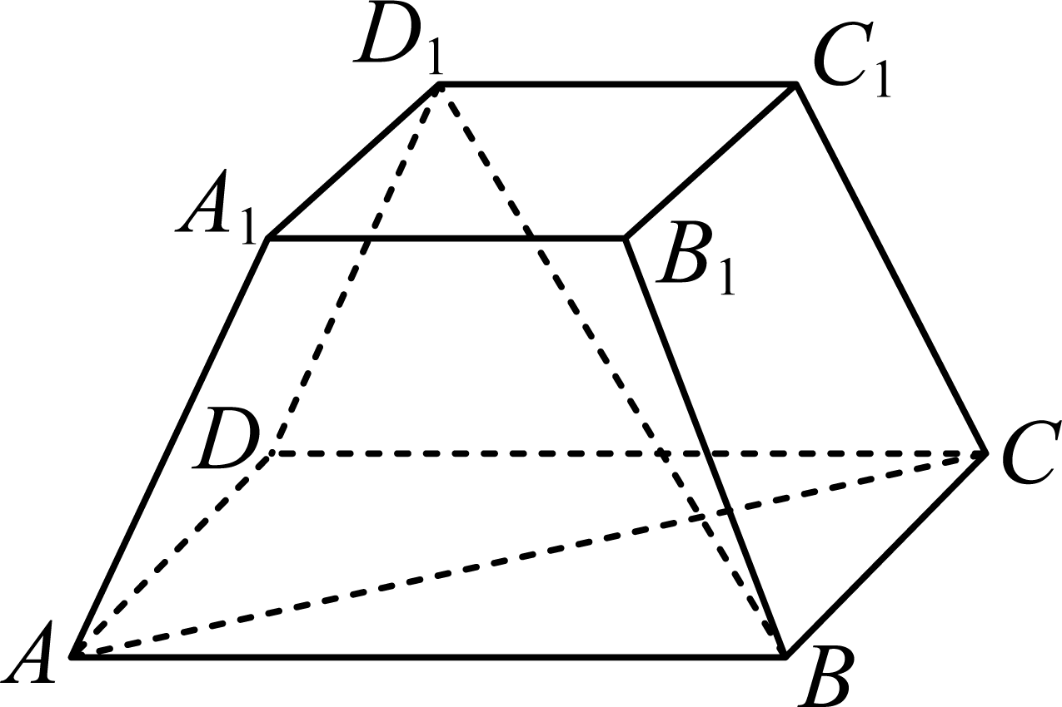

(1)证明：.

(2)若正四棱台的高为3，求点到平面的距离.

【答案】(1)证明见解析

(2)

【分析】（1）连接，，（，分别为正四棱台上、下底面的中心），根据面线垂直的判定定理证明平面即可；

（2）连接，，可求得侧面的斜高为，再由求解即可.

【详解】（1）证明：连接，，

设正四棱台上、下底面的中心分别为，，连接，

则，分别为，的中点，

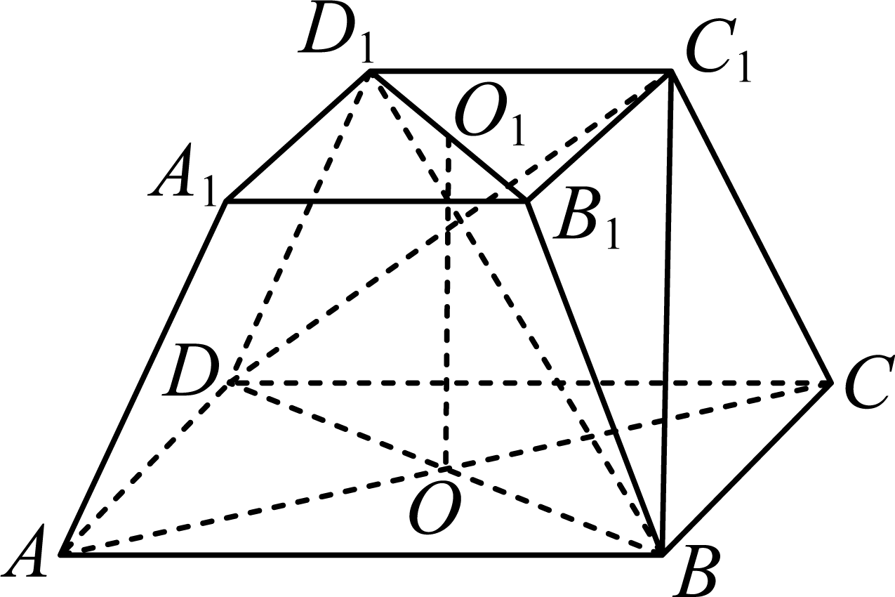

因为是正四棱台，所以平面.

又平面，则，

因为为正方形，所以，

又，所以平面.

因为平面，

所以.

（2）解：连接，，



因为正四棱台的高为3，

所以，

且侧面的斜高为，

所以.

设点到平面的距离为，

因为，

所以，解得，

即点到平面的距离为.

9．如图，正方体*ABCD* -*A1B1C1D1*中，*E*为棱*C1D1*的中点，*F*为棱*BC*的中点．

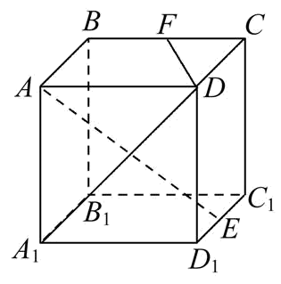

（1）求证：直线*AE*⊥直线*A1D*;

（2）在线段*AA1*上求一点*G*，使得直线*AE*⊥平面*DFG*．

【答案】（1）证明见解析；（2）*G*点即为*A1*点.

【分析】（1）利用线面垂直的判定定理证明*DA1*⊥平面*ABC1D1*，然后证得；

（2）取*CD*的中点*H*，可证*DF*⊥平面*AHE*，得到*DF*⊥*AE*，进而*AE*⊥平面*DFA1*，从而判定*G*点即为*A1*点.

【详解】（1）连接*AD1*，*BC1*，由正方体的性质可知，*DA1*⊥*AD1*，*DA1*⊥*AB*，

又*AB*∩*AD1*=*A*，所以*DA1*⊥平面*ABC1D1*，

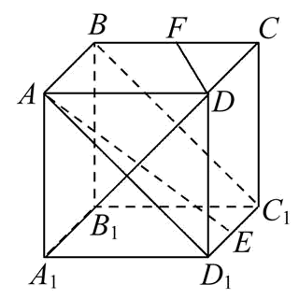

又*AE*⊂平面*ABC1D1*，所以*DA1*⊥*AE*．

（2）如图所示，*G*点即为*A1*点，

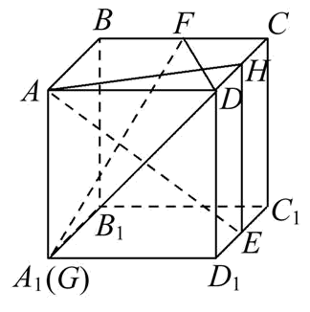

证明如下：由（1）可知*AE*⊥*DA1*，取*CD*的中点*H*，连接*AH*，*EH*，

由*DF*⊥*AH*，*DF*⊥*EH*，*AH*∩*EH*=*H*，

可证*DF*⊥平面*AHE*，

所以*DF*⊥*AE*，又*DF*∩*A1D*=*D*，

所以*AE*⊥平面*DFA1*，即*AE*⊥平面*DFG*．

10．如图，在三棱柱中，平面*ABC*，，，，点*D*，*E*分别在棱和棱上，且，，*M*为棱的中点．

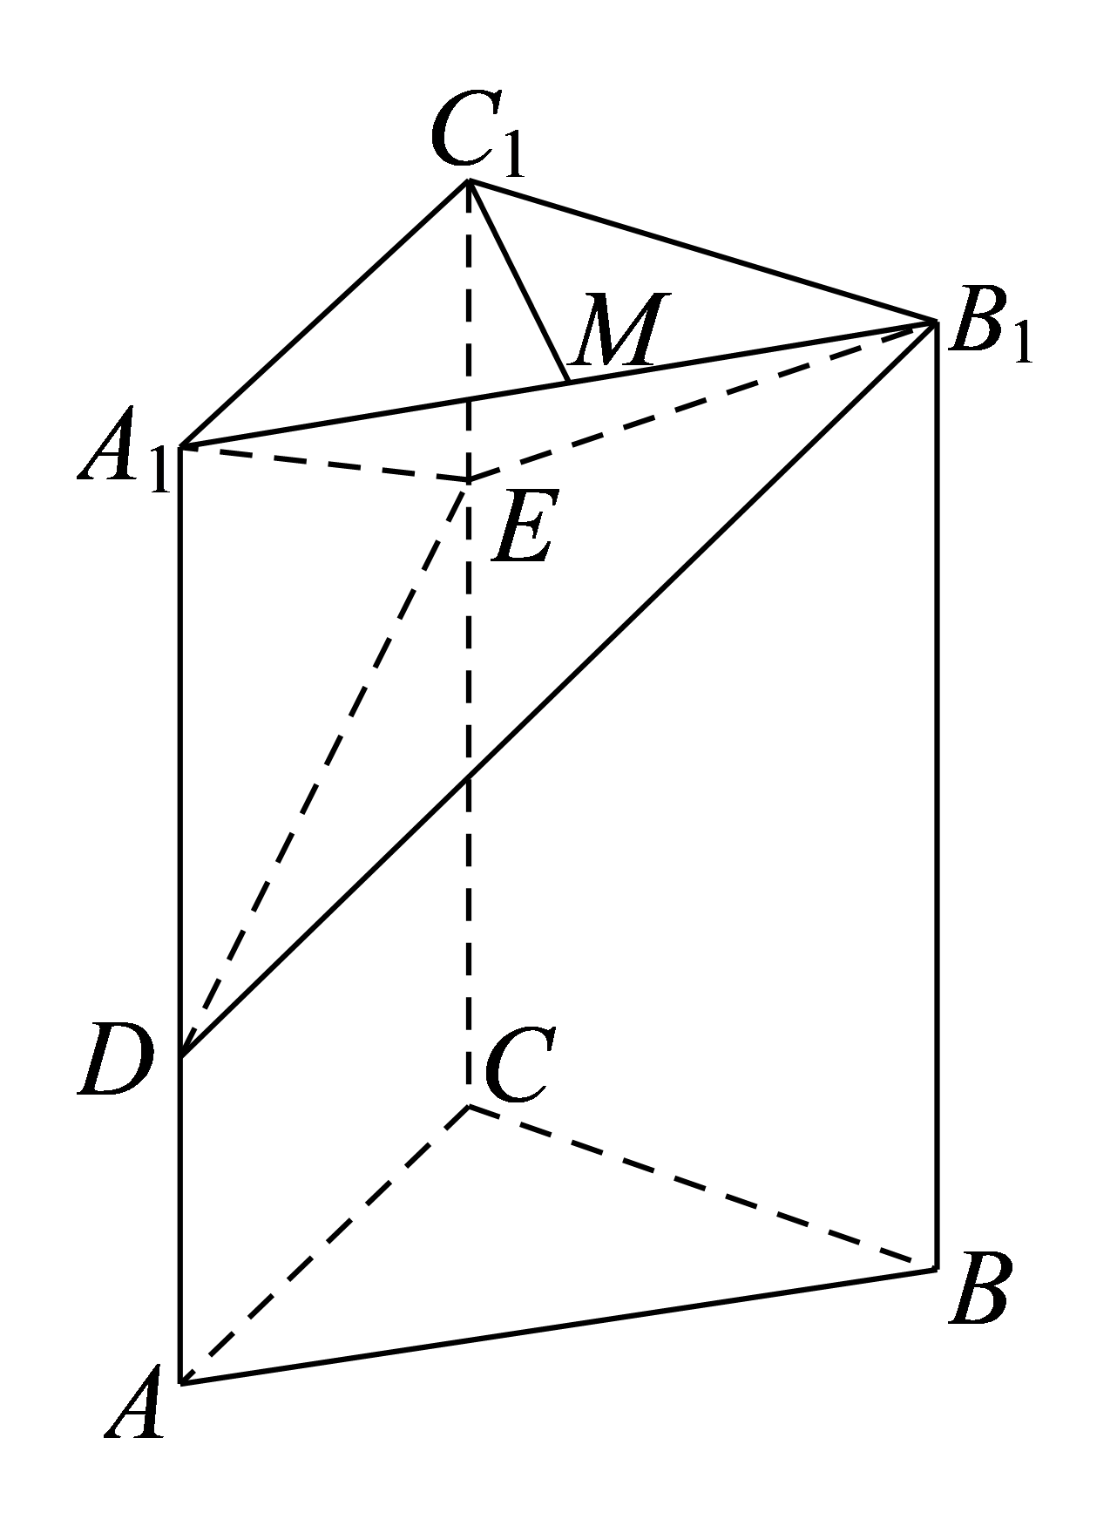

(1)求证：；

(2)求三棱锥的体积．

【答案】(1)证明见解析

(2)2

【分析】（1）证明出平面，即可证得；（2）根据锥体体积公式，由此可求三棱锥的体积．

【详解】（1）∵，，∴，

∵平面，平面，∴，∵，∴，

∵，平面，

∴ 平面，又平面，

∴．

（2）∵平面，平面*ABC*，∴，

又∵，，∴平面．

，

11．如图，已知长方体的底面是边长为2的正方形，为其上底面的中心，在此长方体内挖去四棱锥后所得的几何体的体积为.

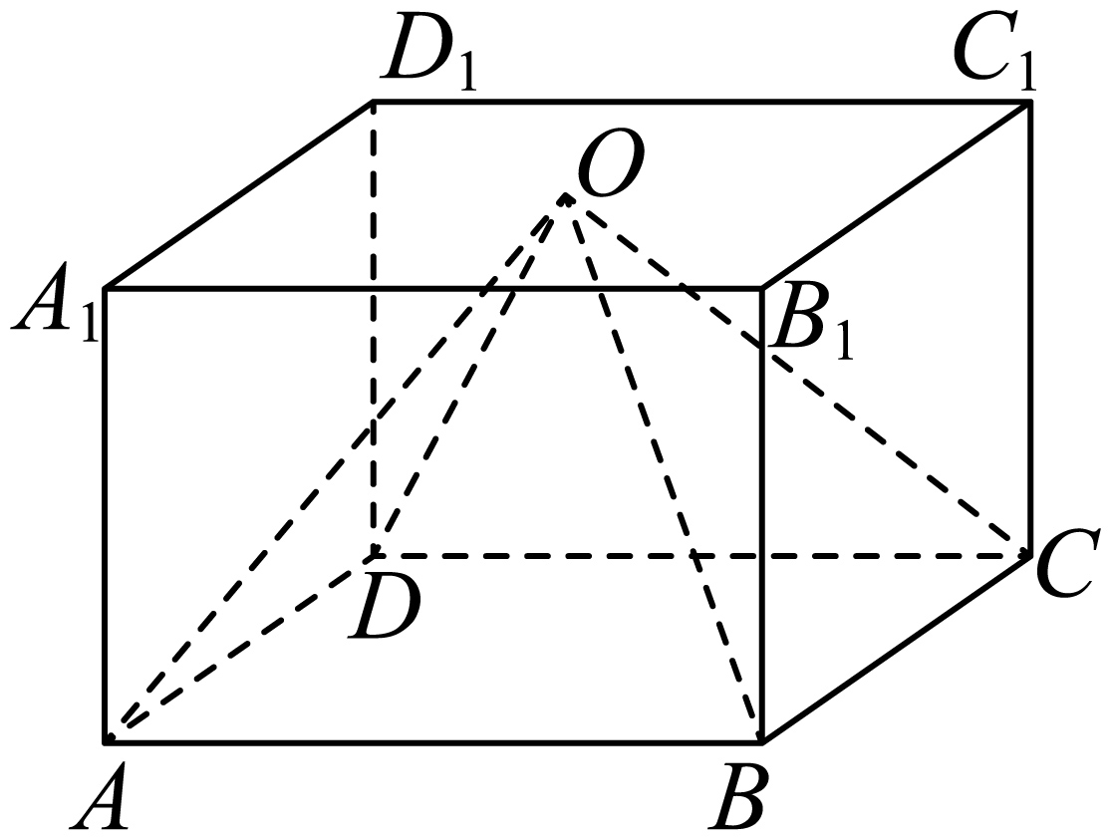

(1)求线段的长；

(2)求异面直线与所成的角.

【答案】(1)；

(2).

【分析】（1）根据棱柱和棱锥的体积公式计算即可；

（2）取的中点，连接，则，则是两异面直线与所成的角，再解即可.

【详解】（1）依题意，得，

解得；

（2）如图，取的中点，连接，则，

所以是两异面直线与所成的角，

因为平面，所以平面，

又平面，所以，

在中，，

则，所以，

所以异面直线与所成的角为.

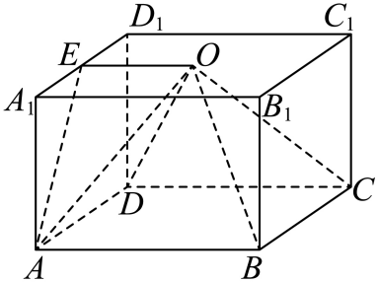

12．如图，在矩形纸片中，，，沿将折起，使点到达点的位置，点在平面的射影落在边上.

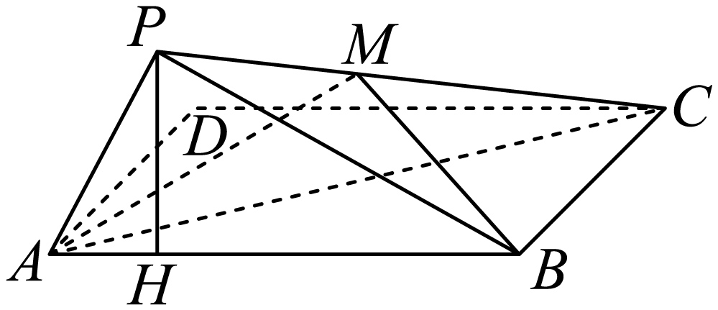

(1)求的长度；

(2)若是边上的一个动点，是否存在点，使得平面与平面的夹角余弦值为？若存在，求的长度；若不存在，说明理由.

【答案】(1)1

(2)

【分析】（1）利用投影性质以及线面垂直性质可得，再利用三角形相似可求得；

（2）建立空间直角坐标系，设，并根据坐标分别求得平面与平面的法向量，由两平面夹角的余弦值列方程解得，可得.

【详解】（1）作，垂足为，连接，如下图所示：

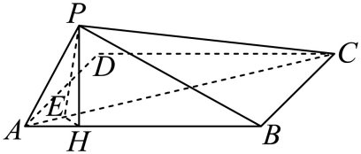

由点在平面的射影落在边上可得平面，

又平面，所以，

因为，且平面，

所以平面，

又平面，所以，

又因为为矩形，，可得，

由，可得，

所以，；

由可得，即；

即的长度为1.

（2）根据题意，以点为坐标原点，以过点且平行于的直线为轴，分别以所在直线为轴建立空间直角坐标系，如下图所示：

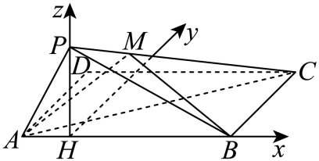

则，并设，

可得，所以；

易知，，

设平面的一个法向量为，

所以，解得，取，则，

即，

设平面的一个法向量为，

所以，解得，取，则，

即，

因此可得，整理可得，

解得（舍）或；

因此，即可得.

所以的长度为.